|  |  |
| --- | --- |
| **IKOV TRADE** V BÍTOVANECH  ROSTE A ZAMĚSTNÁVÁ |  |

IKOV TRADE a.s. je středně velká rodinná společnost. Byla založena roku 1988 a provozovna v Bítovanech vznikla v roce 2011. Jak napovídají samotné fotografie, tato firma neustále roste, a i z estetického hlediska se snaží nedělat obci ostudu. Pro samotnou obec a její občany je důležité, že budoucí rozvoj společnosti v Bítovanech nepřináší žádná rizika pro životní prostředí a nepočítá se s žádnou implementací „těžkého“ provozu.

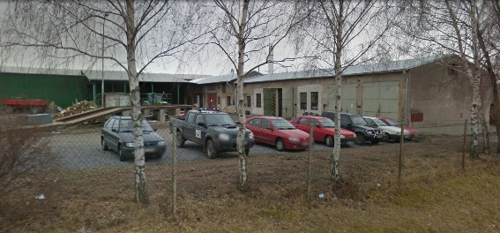 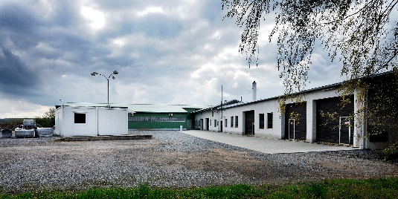

Rok 2012 Rok 2016

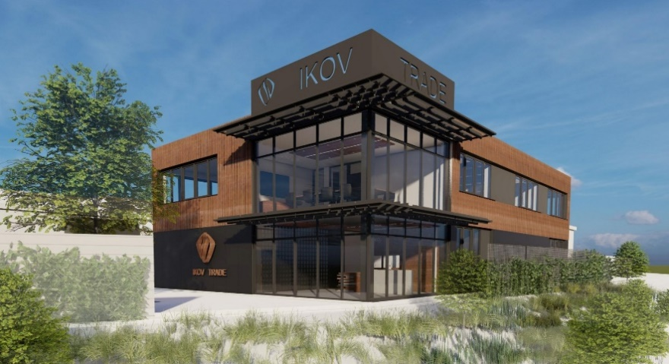

Již brzy

Na stejné adrese dnes sídlí i samotný holding RKO GROUP a.s., jehož je IKOV TRADE členem. Celá skupina RKO GROUP je rodinný podnik s pevnými kořeny právě v Bítovanech, k čemuž se hrdě hlásí. Jednou z výhod této skutečnosti je, že obě společnosti ze svých zisků přispívají do obecního rozpočtu.

Firma IKOV TRADE poskytuje široké spektrum služeb ve strojírenství. Do jejího portfolia patří i projekční práce a dnes již nabízí realizaci projektů od samotné myšlenky až po finální produkty a implementace.

**SLUŽBY IKOV TRADE**

|  |  |  |  |
| --- | --- | --- | --- |
| **˃ řezání** | **˃ soustružení** | **˃ pálení** | **˃ frézování** |
| **˃ tryskání** | **˃ broušení** | **˃ sváření** | **˃ zámečnické práce** |

Aktuální počet zaměstnanců je kolem 45. Společnost nabízí práci dalším spoluobčanům, zejména těm místním a z blízkého okolí. V dohledné budoucnosti by IKOV TRADE měl v Bítovanech poskytovat až 80 pracovních míst.

|  |  |
| --- | --- |
| **AKTUÁLNĚ NABÍZÍME TYTO PRACOVNÍ POZICE** | |
| * Technolog strojírenské výroby * Kontrolor výroby * Obsluha obráběcích a pálících CNC strojů * Pomocné výrobní práce * Zámečník svářeč | 👍 DOBRÝ PLAT  👍DOBRÉ BONUSY  👍 DOBRÝ TÝM  👍 DO PRÁCE MOŽNÁ I PĚŠKY |

KONTAKT: web: [www.ikovtrade.cz](http://www.ikovtrade.cz) E-mail: [info@ikovtrade.cz](mailto:info@ikovtrade.cz) Tel.: +420 606 050 466–––